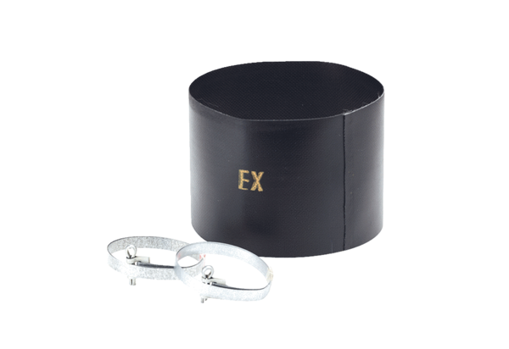Manchette flexible ELM 15 ExUnité de conditionnement : 1 pièceGamme: C
Numéro de référence : 0092.0244Fabricant : MAICO

